附件4
教师资格证书网上验证截图打印操作方法及截图样式
- 登录中国教师资格网：https://www.jszg.edu.cn，在下方菜单栏点击：“证书查询”菜单,根据个人实际情况可选择“本人查询”或“其他查询”，点击查询。
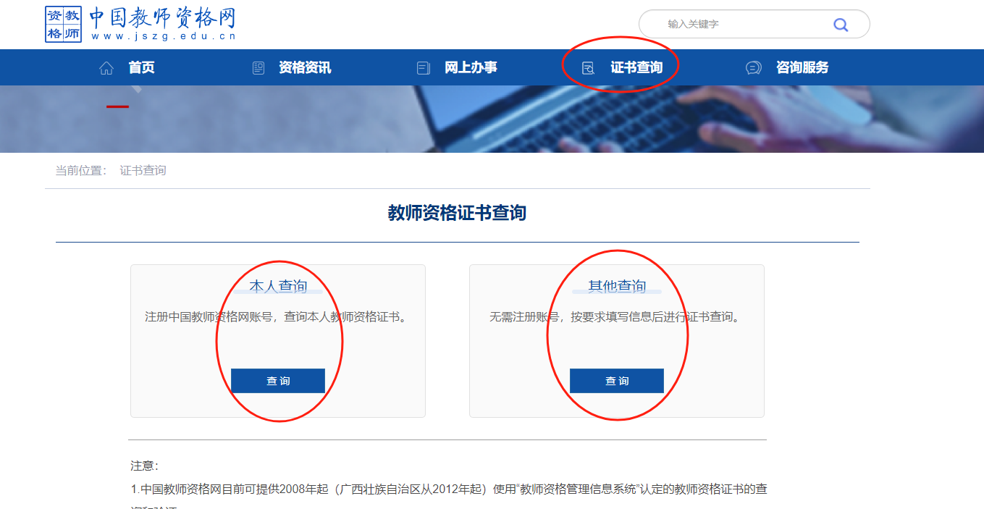
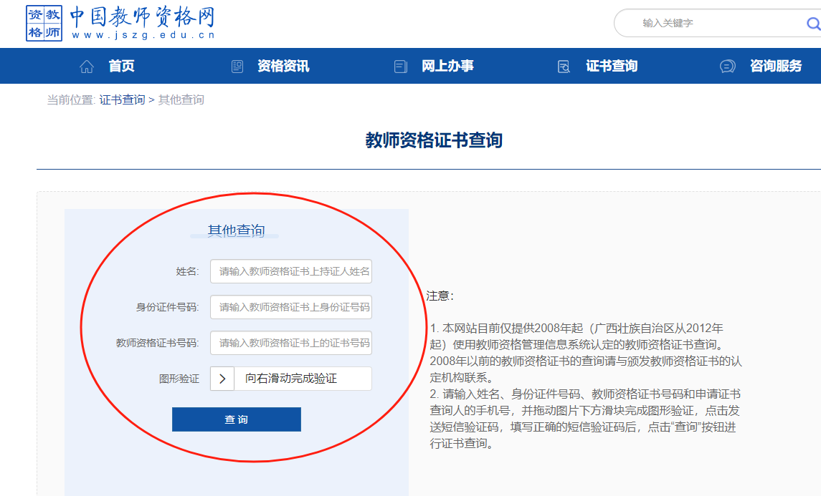
二、根据提示输入姓名、身份证号、教师资格证书号、验证码等点击查询，即显示你的证书信息
三、截图显示证书信息的页面，并打印纸质版用于审核
注：本操作仅作为参考使用，不同情况或许操作不一样，请根据网站提示操作。

四、截图样式
